1.ชื่อหน่วยงาน : หน่วยงานอุบัติเหตุและฉุกเฉิน
2.สมาชิกในทีม นางสมลักษณ์ ช่วยทัต (พยาบาลวิชาชีพชำนาญการ)
3.ชื่อผลงาน นวัตกรรมตะกร้า EMS
4.สภาพปัญหา
หน่วยงานอุบัติเหตุและฉุกเฉินมีผู้ป่วยมารับบริการจำนวนมาก ทั้งมาด้วยตนเองและมากับระบบEMS ของโรงพยาบาล ซึ่งระบบ EMSนั้นต้องอาศัยความรวดเร็วในทุกขั้นตอนของการปฏิบัติงาน การเตรียมของใช้ก็เป็นส่วนหนึ่งของงาน เดิมที่ใช้อยู่เป็นตะกร้าสี่เหลี่ยมใช้ใส่ของและเอาอุปกรณ์ต่างๆใส่ลงไปปนกันอยู่ทำให้ยากต่อการหยิบมาใช้ และในรถฉุกเฉิน แม้จะวางเป็นหมวดหมู่ แต่เมื่อต้องนำไปอุปกรณ์ ไปให้บริการ ณ จุดเกิดเหตุ ยังเกิดความไม่สะดวกในการใช้
จากปัญหาดังกล่าวทางหน่วยงานได้เห็นความสำคัญจึงได้ปรึกษาและออกแบบนวัตกรรมนี้ขึ้นและได้มีการปรับปรุงแก้ไขให้มีความสะดวกใช้มากขึ้น
5.วัตถุประสงค์
1.เพื่อความสะดวกและรวดเร็วในการหยิบของนำมาใช้งาน
2.เจ้าหน้าที่พึงพอใจ
6.วิธีการดำเนินงาน
จัดหาอุปกรณ์
1.ตะกร้าพลาสติกที่ขนาดพอเหมาะและใส่ของใช้ได้ครบ
2.จัดหาของใช้ที่สามารถนำมาดัดแปลงใช้เป็นช่องแบ่งใส่ของ
3. กาวยาง
4.มีดสำหรับตัดพลาสติก

ขั้นดำเนินงาน
1.นำตะกร้าพลาสติกและพวงเครื่องเติมที่หาซื้อมาได้ มาลองประกอบกัน
2.ใช้มีดตัดหูหิ้วเครื่องเติมออก
3.ทำให้ติดกันโดยใช้กาวยาง เมื่อสร้างตะกร้าเสร็จ จัดอุปกรณ์ทางการการแพทย์บรรจุใส่ตะกร้าตามความเหมาะสม
4. สอบถามความพึงพอใจของเจ้าหน้าที่ (ผู้ที่นำไปใช้) เมื่อออกปฎิบัติการ
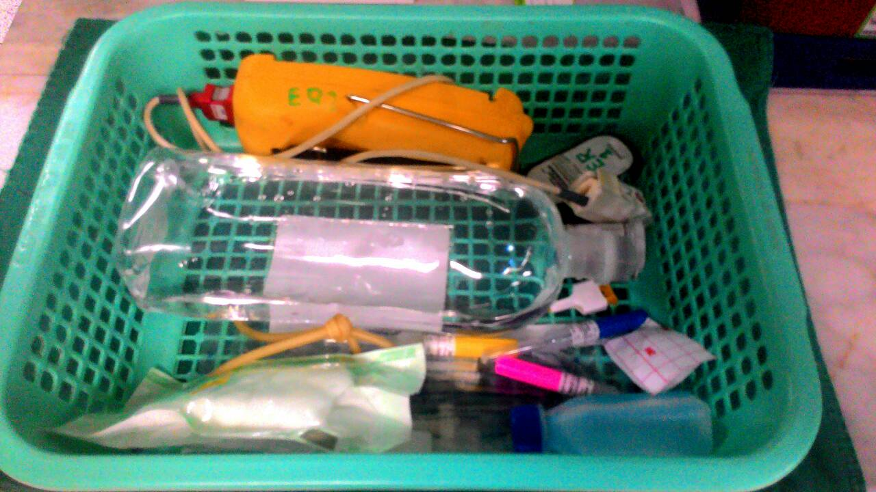
ก่อนทำ

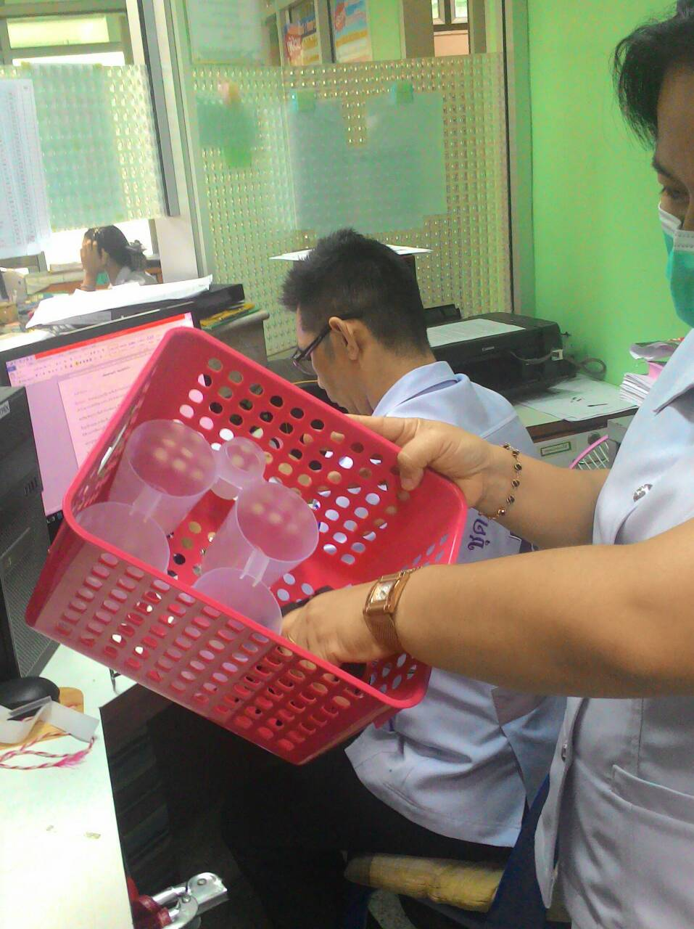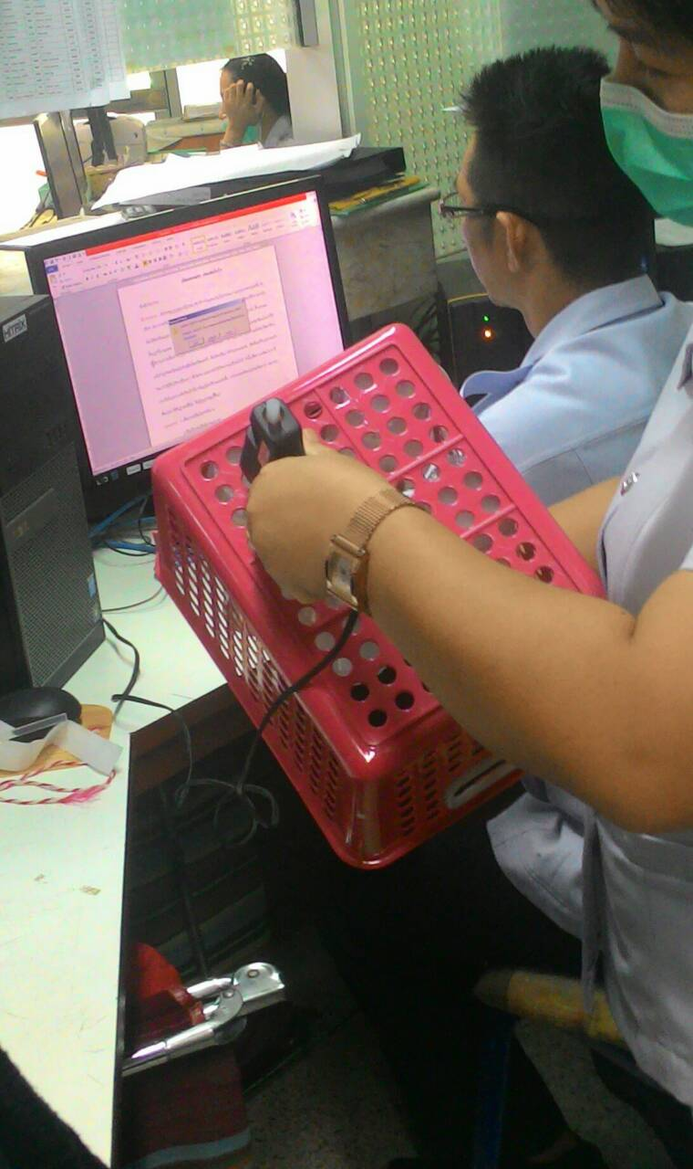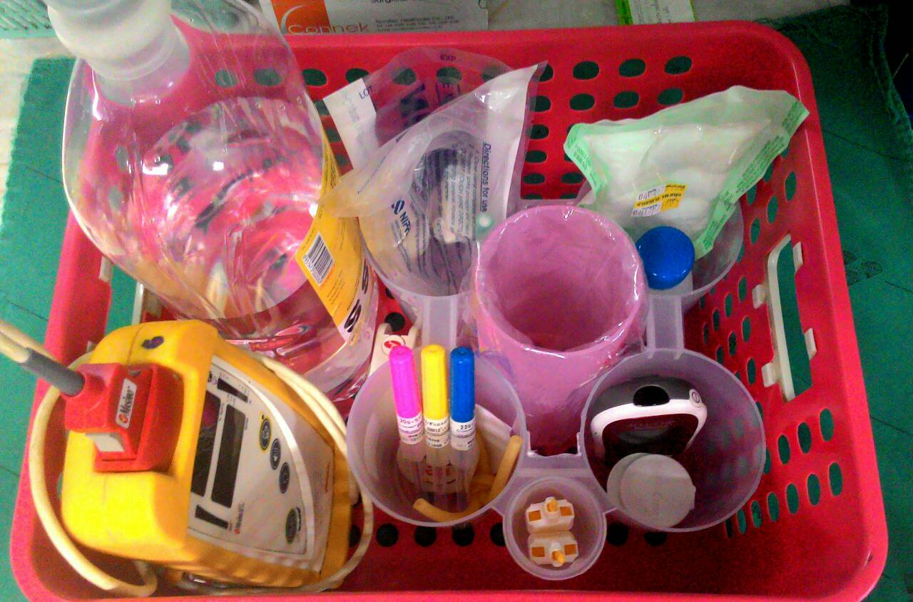
จัดหาอุปกรณ์
ติดกาวยึด
ตะกร้า EMS พร้อมใช้งาน

7.ผลการดำเนินงาน
ตั้งแต่เริ่มใช้ เดือน 15 กรกฎาคม-15 สิงหาคม มีผู้ใช้นวัตกรรม 10 รายสรุปผลจากการซักถาม และสังเกตความพึงพอใจต่อการใช้นวัตกรรม
- เจ้าหน้าที่มีความพึงพอใจ คิดเป็นร้อยละ 90
8.ปัญหาและอุปสรรค
จากการนำไปใช้งานจริงพบว่าสะดวกในการหยิบของไม่ต้องรื้อค้นเหมือนตะกร้าอันเดิม แต่ไม่สะดวกในการถือตะกร้า จึงจะปรับปรุงใหม่โดยเปลี่ยนเป็นตะกร้าที่มีหูหิ้ว
9.งบประมาณที่ใช้
ตะกร้าสี่เหลี่ยม ราคาใบละ 25 บาท
พวงเครื่องเติม ราคาใบละ 20 บาท
กาวยางแท่งละ 10 บาท ใช้ไปครึ่งแท่ง (ปืนยิงกาวมีของเดิมอยู่แล้ว)
รวมงบประมาณทั้งสิ้น 55 บาท

